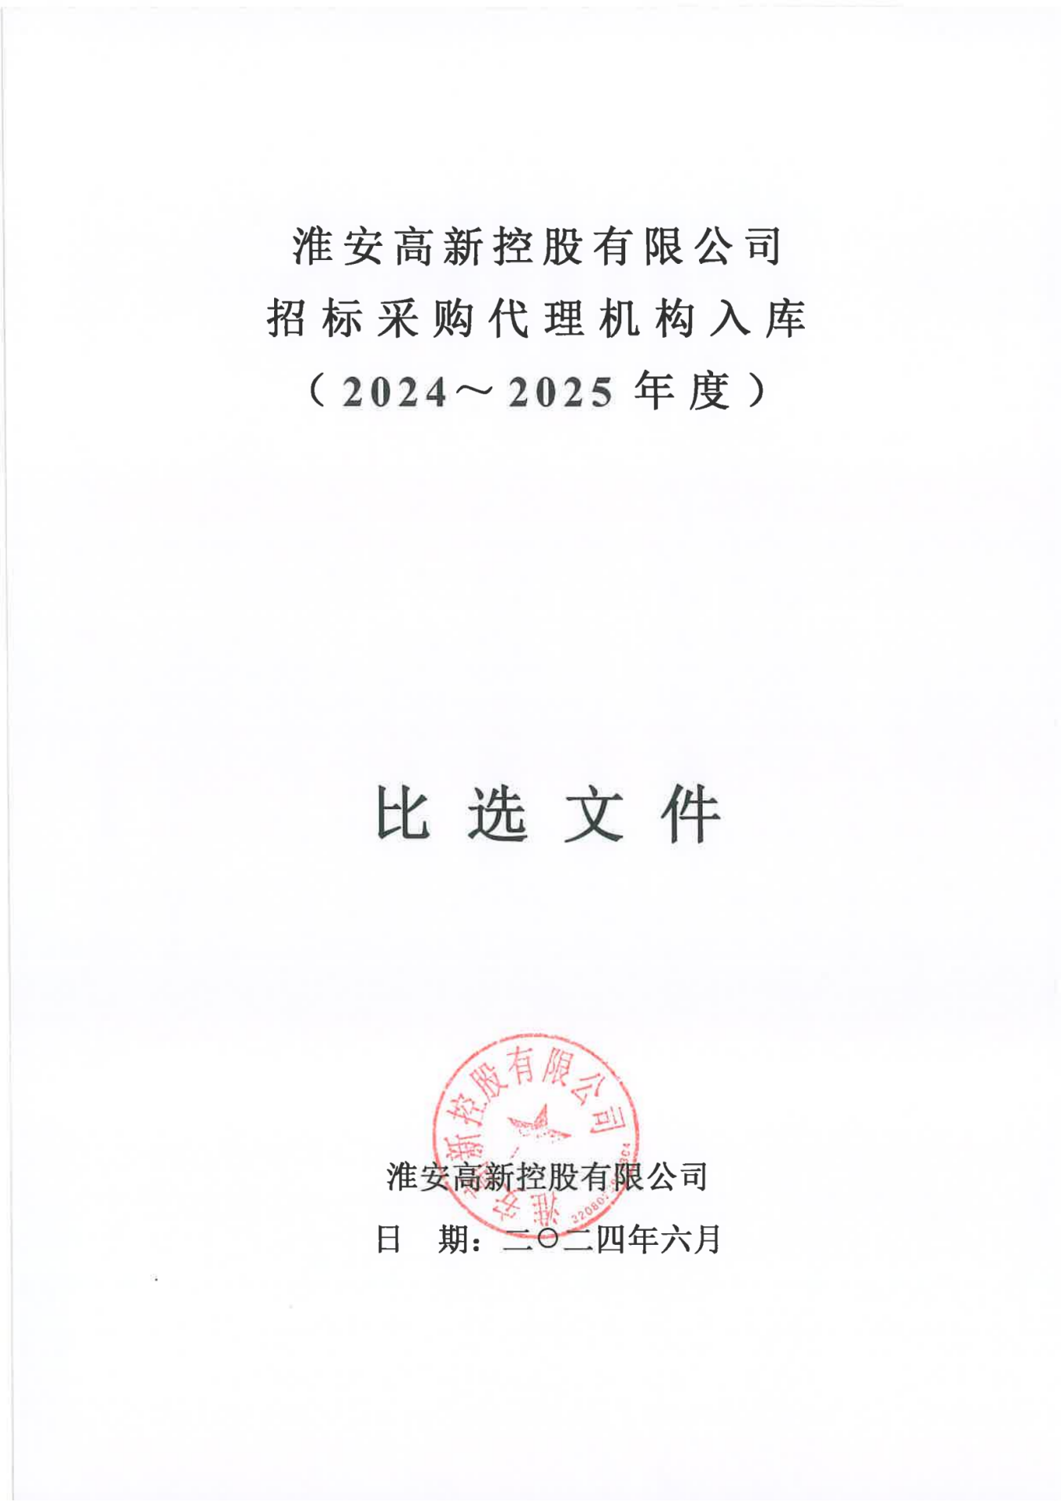
目 录

第一章 比选公告 - 1 -
第二章 申请人须知 - 4 -
第三章 评审办法 - 7 -
第四章 申请文件格式 - 10 -

第一章 比选公告
为规范招标采购代理行为，提高招标采购代理机构服务质量，就淮安高新控股有限公司（以下简称公司）发包项目的招标采购代理机构进行入库管理，现就有关事项公告如下：
- 代理服务范围：
（一）代理服务内容：承担淮安高新控股有限公司货物类、服务类和工程类等项目的采购招标代理业务。
（二）服务期限：即日起至2025年12月31日。
（三）服务期满后，按服务效果进行动态管理。
（四）服务内容：
主要包括但不限于代拟发包方案；发布招标公告（发出投标邀请书）；编制资格预审文件；组织接收投标申请人报名；审查潜在投标人资格，确定潜在投标人；编制招标文件；组织开标、评标；草拟工程合同；编制招投标情况书面报告；答复供应商的询问和质疑；招标活动有关文件报送备案及存档；法律法规规定的其他事项。
- 入库代理机构的具备资格条件：
1.申请人具有独立法人资格。
2.申请人2023年6月1日以来（以中标通知书时间为准）在江苏省建设工程招标网系统（同步在淮安市公共资源交易中心系统）中累计完成过至少3个不同标段的招标代理工作。
3.申请人或其从业人员不存在以下任一情形：
（1）申请人（含有隶属关系的各类分、子公司）与其他申请人（含有隶属关系的各类分、子公司）之间存在直接或间接股份关联关系；
（2）申请人（含有隶属关系的各类分、子公司）的人员与其他申请人（含有隶属关系的各类分、子公司）之间存在直接或间接股份关联关系；
（3）申请人（含有隶属关系的各类分、子公司）的人员在其他申请人（含有隶属关系的各类分、子公司）任职或兼职的；
4.申请人及其法定代表人在信用中国中未被列入严重失信主体名单、失信被执行人名单。
三、比选文件获取方式
申请入库的单位自行从本公告附件中免费下载。
四、申请文件递交时间：
申请文件递交截止时间：2024年6月 24 日17:00，递交时间：工作日上午9:00~11:00、下午14:00~17:00。
接收地点：淮安高新控股有限公司806室（淮安区枚皋东路98号淮安高铁金陵大酒店南侧门8楼）。
联系人：黄女士，联系电话：15751382899
各代理机构应对所报送资料的真实、准确和有效性负责，凡发现弄虚作假的，一律取消入选资格。以上资料请加盖单位公章，装订成册交淮安高新控股有限公司存档备查（材料封面应标明单位名称和材料清单）。
五、入库办法
招标代理机构库拟入库招标代理机构15家，我司对报名对象统一进行资格审核。
（1）若通过资格审核的采购代理机构家数<15家的，以实际通过资格评审机构数建库。
（2）通过资格审核的采购代理机构家数≥15家的，按照综合打分分数由高到低排序择优筛选入库前15名。若最终得分相同的，按照业绩分数排序确定；若业绩分数相同的，按照商务条件得分排序确定；若商务条件得分相等的，则采取抽签确定。
六、其他事项
（一）入选采购代理机构库的代理机构名单，我公司将在公司网站上公告，未入选的代理机构不再另行通知。入选机构不再签订入围协议，具体采购项目委托代理协议按照有关规定办理。
（二）各报名机构应自觉遵守工作纪律，诚信履约，如提供虚假材料或虚假承诺的，一经发现，直接清退，不再入库。
（三）未能按照我公司要求更换不称职代理人员的，我司有权暂停其采购代理资格；待人员更换到位后，由公司通知其恢复采购代理资格。
（四）经我司认定，因代理机构行为导致重大采购事故的，我司有权终止其采购代理资格。
（五）代理机构无故不接受我司委托，拒绝代理我司业务的，我司有权终止其采购代理资格。

淮安高新控股有限公司
2024年6月14日

第二章 申请人须知

1. 总则

1.1 费用承担
申请人准备和参加申请活动发生的费用自理。

1.2 保密
参与申请活动的各方应对比选文件和申请文件中的商业和技术等秘密保密，违者应对由此造成的后果承担法律责任。

1.3 语言文字
除专用术语外，与比选有关的语言均使用中文，必要时专用术语应附有中文注释。

1.4 知识产权
构成本比选文件各个组成部分的文件，未经发包人书面同意，申请人不得擅自复印和用于非本招标项目所需的其他目的。

2. 比选文件

2.1 比选文件的组成
2.1.1 本比选文件包括：
（1）比选公告；
（2）申请人须知；
（3）评审办法；
（4）申请文件格式；
（5）“申请人须知前附表”规定的其他材料。
2.1.2 根据本章相关款项对比选文件所作的澄清、修改，构成比选文件的组成部分。比选文件的澄清、修改内容前后相互矛盾时，以发布时间在后的文件为准。

3. 申请文件

3.1 申请文件的组成
3.1.1 申请文件组成包括：
（1）申请函；
（2）法定代表人身份证明；
（3）授权委托书（如有）；
（4）资格审查资料；
(5)综合打分证明材料；
（6）申请人认为需要提交的其他材料。
3.1.2 比选文件“申请文件格式”有规定格式要求的，申请人应按规定的格式填写并按要求提交相关的证明材料。

3.2 申请有效期
在申请文件递交截止日后的3个月内，申请人不得要求撤销或修改其申请文件。

4. 申请文件

4.1 申请文件的密封和标记
4.1.1 申请文件应放入密封袋内。
4.1.2 申请文件的封袋上标明以下内容：
（1）淮安高新控股有限公司招标采购代理机构入库报名申请文件
（2）申请人
4.1.3 未按第4.1.1、4.1.2项要求密封的申请文件，发包人不予接受。

4.2 申请文件的递交
4.2.1 申请人应在比选文件规定的地点及时间，向发包人递交密封后的申请文件。
4.2.2 申请文件一份。
4.2.3 逾期递交申请文件的，发包人不予受理。

4.3 申请文件的修改与撤回
在申请文件递交截止时间前，申请人可以修改或撤回已递交的申请文件。

5. 评审
发包人按照第三章“评审办法”规定的方法对申请文件进行评审。

6. 解释权
本比选文件由淮安高新控股有限公司负责解释。

第三章 评审办法
一、入库方式
招标代理机构库拟入库招标代理机构15家，我司对报名对象统一进行资格审核。
（1）若通过资格审核的采购代理机构家数<15家的，以实际通过资格评审机构数建库。
（2）通过资格审核的采购代理机构家数≥15家的，按照综合打分分数由高到低排序择优筛选入库前15名。若最终得分相同的，按照业绩分数排序确定；若业绩分数相同的，按照商务条件得分排序确定；若商务条件得分相等的，则采取抽签确定。
二、资格审核
条款号 | 资格审核
2.1 | 申请人名称 | 与营业执照一致。
2.1 | 申请函签字盖章 | 有法定代表人的签章并加盖公章。
2.1 | 申请文件格式 | 符合第四章申请文件的格式。
2.1 | 营业范围 | 申请人具有独立法人资格（申请文件中提供有效的营业执照复印件）。
2.1 | 业绩 | 申请人2023年6月1日以来（以中标通知书时间为准）在江苏省建设工程招标网系统（同步在淮安市公共资源交易中心系统）中累计完成过至少3个不同标段的招标代理工作。  提供加盖公章的代理合同、招标公告、中标通知书复印件（其中招标公告须提供可以查询到的网站截图）。
2.1 | 项目负责人 | 项目负责人需为本单位职工，须提供申请人为其缴纳由社保部门出具的2024年1月1日以来任意连续3个月或以上养老保险缴费证明。（提供有效加盖公章养老保险证明材料。）
2.1 | 其他 | 1.申请人或其从业人员不存在以下任一情形：  （1）申请人（含有隶属关系的各类分、子公司）与其他申请人（含有隶属关系的各类分、子公司）之间存在直接或间接股份关联关系；  （2）申请人（含有隶属关系的各类分、子公司）的人员与其他申请人（含有隶属关系的各类分、子公司）之间存在直接或间接股份关联关系；  （3）申请人（含有隶属关系的各类分、子公司）的人员在其他申请人（含有隶属关系的各类分、子公司）任职或兼职的；  2.申请人及其法定代表人在信用中国中未被列入严重失信主体名单、失信被执行人名单。  注：提供加盖公章承诺书原件及信用中国截图。

三、综合打分
通过资格审核的申请人将进入综合打分评选。
3.1 综合评审表(50分）
评审因素 | 评审标准
项目代理机构人员  （9分） | 1.项目负责人具有国家注册造价师执业资格的得1分；具有工程类高级工程师职称的加1分，具有有效期其他国家注册资格证书的加1分，本项最高得3分；
项目代理机构人员  （9分） | 2.项目组成员（不包括项目负责人，需要注册在本单位，2024年1月1日以来代理机构为其缴纳连续3个月的养老保险证明）①具有国家注册造价师的每提供1人得2分，最高得4分。②有高级职称的，每提供1人得3分;具有中级职称的，每提供1人得2分。本项最高得6分，不可重复计分。
项目代理机构人员  （9分） | 注：工程类高级职称以省级人民政府相关职能部门颁发的高级工程师职称证书为准。国家注册造价师提供执业证书与注册证书。以上证书及养老保险等证明材料复印件加盖公章装入申请文件中，没有提供或提供资料不能证明上述数据不得分。
业绩  （30分） | 投标人自2021年6月1日以来，承接过国有企业招标、国有控股企业招标、采购的代理业绩，每有一个项目计1分，本项最多得20分。每有一个EPC项目业绩的，每一个项目计2分，本项最多得10分。（30分）  同一个项目不重复计分,与资格审查业绩不重复。  注：须同时提供有效的招标代理合同、招标公告、中标通知书等证明材料复印件加盖企业公章装入申请文件中（其中招标公告须提供可以查询到的网站截图），时间以中标通知书为准。没有提供或提供资料不能证明上述数据不得分。
商务条件  （8分） | 申请人通过江苏省建设工程招标系统备案审核（申请文件中提供查询结果证明截图，并加盖公章）得3分；申请人未备案的或未提供的不得分；
商务条件  （8分） | 具备独立的办公场所、代理业务所必需的办公条件及归档资料齐全，得5分；具有独立办公场所，但归档资料随意堆砌，得2分；没有单独的办公场所，不得分。（5分）  注：提供办公地点的房产证明或租赁合同复印件、以及办公场所、档案室（如有）的全景照片等证明材料复印件，加盖公章装订入申请文件，否则不予认可。提供的照片中能清晰体现出上述要求的得分，否则不予得分。
承诺书  （3分） | 申请人须做到以下几点：  1、认真遵守中华人民共和国《建筑法》《招标投标法》以及国家有关工程造价咨询的有关规定，执行行业自律性规定，严格按照《招标投标法》的各项程序进行招标投标活动。  2、为提高招标效率，应招标人要求需要到现场进行沟通解决的工作，项目负责人原则上须在当天内到达。  注：申请人提供加盖公章的承诺书原件装入申请文件中。未提交不得分。

第四章 申请文件格式

淮安高新控股有限公司
招标采购代理机构入库
（2024-2025年度）

申 请 文 件

申请人： （盖单位章）
年 月 日
目 录

一、申请函
二、法定代表人身份证明、授权委托书（如有）
三、资格审查资料
四、综合打分证明材料
五、申请人认为需要提交的其他材料

一、申请函
淮安高新控股有限公司：
1.按照比选文件的要求，我方（申请人）递交的比选申请文件及有关资料，用于你方审查我方的入库资格。
2.我方接受你方的授权代表进行调查，以审核我方提交的文件和资料，并通过我方的客户，澄清申请文件中有关情况。
3.我公司业务联系人为 （联系人及联系方式），项目负责人为 （联系人及联系方式）。
4.我方在此作以下承诺：
（1）提供的资料真实无误，未弄虚作假；如弄虚作假，自愿接受发包人的处罚；
（2）我方保证代理的项目不转包、不违法分包。不存在任何资质挂靠、资质出借，如发生上述行为，愿意承担所引起的一切法律后果，同时接受贵司将我公司移出入围名单及禁止一定期限内承接业务的处理决定；
（3）自觉服从发包人的日常管理。

申 请 人： （盖单位章）
法定代表人
或其委托代理人： （签 字）
年 月 日

二、资格审查资料

（一）企业基本情况表
申请人全称
主要业务
营业范围
营业执照 | 1.注册号： |  | 2.注册资本金：
建立日期 |  |  | 现有职工总人数（人）
联系方式 | 1.地址： |  | 2.邮编：
联系方式 | 3.电话： |  | 4.传真：
法人代表 | 1.姓名： | 2.职务： | 3.联系电话：
技术负责人 | 1.姓名： | 2.职务： | 3.联系电话：
联系人 | 1.姓名： | 2.职务： | 3.联系电话：
联系人 | 4.电子邮箱：
企业资质 | 1.名称： | 2.证书号： |  | 3.有效期：
企业资质 | 1.名称： | 2.证书号： |  | 3.有效期：
企业简介

附：营业执照（参股企业的还应提供参股的有效证明）、法定代表人、授权委托人（如有）等文件，加盖公章。

（二）申请人招标采购代理业绩一览表
序号 | 发包人名称 | 项目名称（全称） | 项目  类别 | 中标（成交）公告或中标（成交）通知书日期
附：1、招标代理委托协议、中标（成交）通知书等证明材料加盖公章。（详见比选文件要求）
- 项目类别可分为建筑、市政、水利、景观绿化、机电安装等。建议各申请人根据文件要求及项目情况分类填写。
- 资格审查要求提供的其他材料

三、综合打分要求提供的证明材料

四、申请人认为需要提交的其他材料

